PROJETO DE LEI Nº 1199, DE 2019

Dispõe sobre a realização de análise para a detecção da presença de agrotóxicos nas águas sob o domínio estadual e na água destinada ao consumo humano.

A ASSEMBLEIA LEGISLATIVA DO ESTADO DE SÃO PAULO DECRETA:

Artigo 1º - O Estado de São Paulo realizará semestralmente análise para detecção da presença de agrotóxicos:
I - nas águas superficiais ou subterrâneas, fluentes e emergentes sob domínio estadual;
II - na água tratada destinada ao consumo humano.
Artigo 2º - O resultado das análises será publicado no Diário Oficial do Estado e no sítio eletrônico do Estado de São Paulo na rede mundial de computadores -INTERNET, devendo:
I - conter ferramenta de pesquisa de conteúdo que permita o acesso à informação de forma objetiva, transparente, clara e em linguagem de fácil compreensão;
II - possibilitar a gravação de relatórios em diversos formatos eletrônicos, inclusive abertos e não proprietários, tais como planilhas e texto, de modo a facilitar a análise das informações;
III - divulgar em detalhes os formatos utilizados para estruturação da informação;
IV - garantir a autenticidade e a integridade das informações disponíveis para acesso;
V - manter atualizadas as informações disponíveis para acesso;
VI - indicar local e instruções que permitam ao interessado comunicar-se, por via eletrônica ou telefônica, com o governo do estado;
VII - adotar as medidas necessárias para garantir a acessibilidade de conteúdo para pessoas com deficiência.
Artigo 3º - Fica o Poder Executivo autorizado a firmar convênios e termos de cooperação com universidades públicas, institutos de pesquisa, municípios e empresas públicas para a realização da análise prevista nesta lei.
Parágrafo único - O Poder Executivo definirá a metodologia e os parâmetros a serem utilizados na análise prevista nesta lei.
Artigo 4º - O descumprimento desta lei acarretará ao infrator multa mensal no valor equivalente a quinhentas Unidades Fiscais do Estado de São Paulo.
Artigo 5º - As despesas decorrentes com a execução desta lei serão suportadas pelas dotações orçamentárias próprias.
Artigo 6º - Esta lei entra em vigor na data de sua publicação.
JUSTIFICATIVA

O site “Repórter Brasil” publicou em 15 de abril de 2019 um mapa sobre a presença de agrotóxicos na água, utilizando dados de controle do Sistema de Informação de Vigilância da Qualidade da Água para Consumo Humano (Sisagua), ligado ao Ministério da Saúde. A avaliação busca identificar a presença de 27 agrotóxicos, 11 dos quais associados a doenças crônicas como câncer, defeitos congênitos e distúrbios endócrinos.
Essa ferramenta possibilita ao cidadão consultar se algum desses agrotóxicos foi detectado na água que abastece as cidades brasileiras, entre os anos de 2014 e 2017.
O site mostra “uma realidade inquietante: milhares de cidades encontraram vestígios de agrotóxicos na água em medições realizadas neste período. Embora a maioria dos testes revelasse concentração dentro dos limites permitidos pela lei brasileira, em diversos casos esses níveis estiveram acima do que é considerado seguro no Brasil. Comparando com os padrões europeus, os dados revelam que grande parte da água dos municípios analisados seria qualificada como imprópria na Europa”.
As informações publicadas pelo veículo de comunicação tiveram grande repercussão em todo o país, revelando mais uma vez a preocupação da sociedade e dos meios de comunicação com a ampliação da utilização de agrotóxicos e seus efeitos para o meio ambiente e a saúde humana e animal.
Os dados divulgados pelo site chamam a atenção, pois - além de não estarem disponíveis para pesquisa de forma clara e transparente pelo governo federal - precisaram ser recolhidos, analisados e “traduzidos” para uma linguagem acessível ao cidadão comum. Para ter acesso ao material, o site “O Repórter” recorreu à Lei de Acesso à Informação junto ao Ministério da Saúde. Uma legislação federal obriga os prestadores de serviço de abastecimento de água em todo o país a fornecer tais dados ao governo.
O Estado de São Paulo pode e deve estabelecer uma legislação própria para garantir a transparência numa questão tão essencial como a proteção à vida.
Não podem os interesses econômicos de grupos poderosos se sobrepor à vida de milhões de paulistas, que todos os dias utilizam a rede de abastecimento de água dos municípios.
Os dados recolhidos junto ao Ministério da Saúde são aterradores:
“Um coquetel que mistura diferentes agrotóxicos foi encontrado na água de 1 em cada 4 cidades do Brasil entre 2014 e 2017. Nesse período, as empresas de abastecimento de 1.396 municípios detectaram todos os 27 pesticidas que são obrigados por lei a testar. Desses, 16 são classificados pela Anvisa como extremamente ou altamente tóxicos e 11 estão associados ao desenvolvimento de doenças crônicas como câncer, malformação fetal, disfunções hormonais e reprodutivas.”
O Estado de São Paulo é a unidade da federação com maior número de cidades em que se detectou a presença de todos os 27 agrotóxicos pesquisados, conforme imagem que segue:
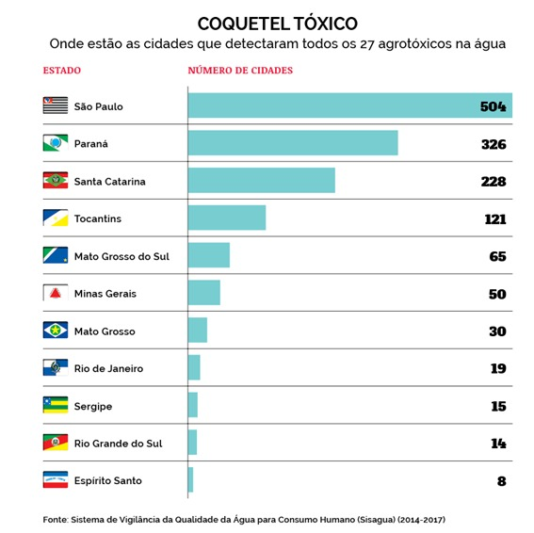
Este projeto de lei em realidade é mais um desdobramento, tal qual a Lei de Acesso à Informação, do direito constitucional de acesso às informações públicas pelo cidadão consagrado pelo artigo 5º, inciso XXXIII, da Constituição da República que assim preceitua:
“Art. 5º. XXXIII - Todos têm direito a receber dos órgãos públicos informações de seu interesse particular, ou de interesse coletivo ou geral, que serão prestadas no prazo da lei, sob pena de responsabilidade, ressalvadas aquelas cujo sigilo seja imprescindível à segurança da sociedade e do Estado;”
Logo, a presente propositura se encontra em perfeita consonância com os aspectos formais e materiais da Constituição, buscando atingir o maior nível de transparência possível ao cidadão. De maneira que contamos com o apoio de Vossas Excelências para sua aprovação.
Sala das Sessões, em 31/10/2019.
a) Emidio de Souza - PT

